Razvijanje samostojnosti: TOREK
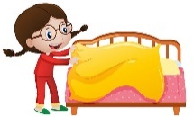
- POSPRAVI POSTELJO: tako bo tvoja soba zgledala bolj urejena. Večkrat na dan sobo tudi prezrači.
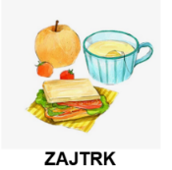
- PRIPRAVI SI ZAJTRK IN TOPEL NAPITEK: samostojno si pripravi zajtrk in skodelico čaja ali kakava.
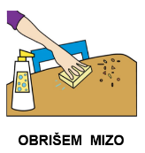
- POSPRAVI ZA SEBOJ: pospravi in pobriši mizo ter pomij uporabljene kuhinjske pripomočke.

- TEMELJITO SI UMIJ ZOBE: vsak dan si najmanj dvakrat umij zobe! Pazi na pravilno ščetkanje.
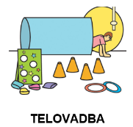
- NAREDI GIBALNE VAJE: Preden začneš s šolskim delom naredi nekaj gibalnih vaj, da boš naslednjo uro lažje sedel/a za mizo.
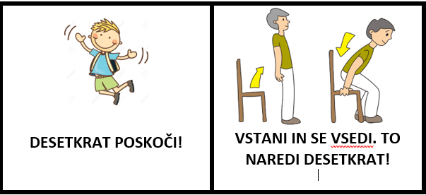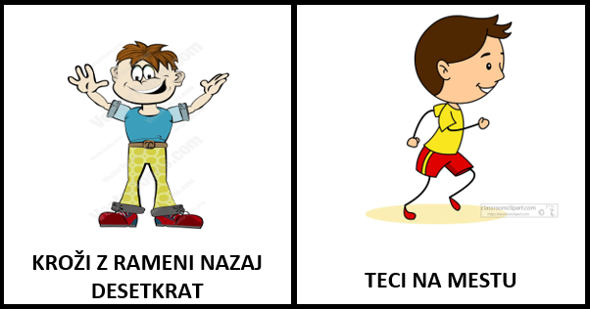
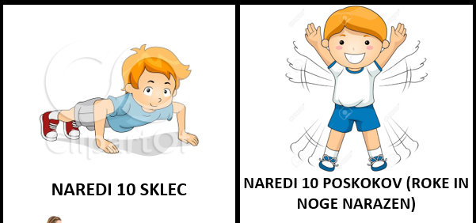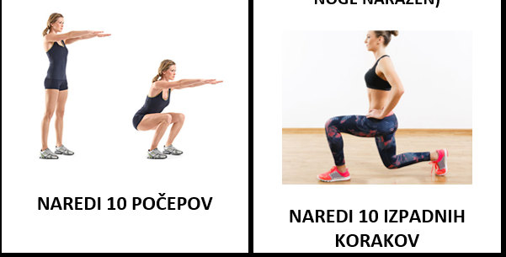

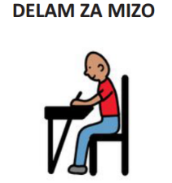
- ŠOLSKO DELO – ČASOVNA ORIENTACIJA
Včeraj je bil/a … | Danes je … | Jutri bo …
 | Petek
 |  | Nedelja
Torek

 | Ponedeljek
Sobota
Reši spodnje tabele, verjamem, da ti bo šlo! Če tabel ne moreš natisniti, prosi starše, da ti tabele narišejo v zvezek za RS ali pa na list.

Prejšnji mesec je bil … | Ta mesec je … | Drug mesec bo …
 | Maj
Julij

 |  | December
 | februar
April

Letni čas - PREJ | Letni čas - ZDAJ | Letni čas - POTEM
pomlad
 | jesen
 |  | poletje
jesen

Dobro si oglej spodnji koledar in odgovori na vprašanja. Odgovore zapiši v zvezek za RS oziroma na list, če zvezka nimaš doma.
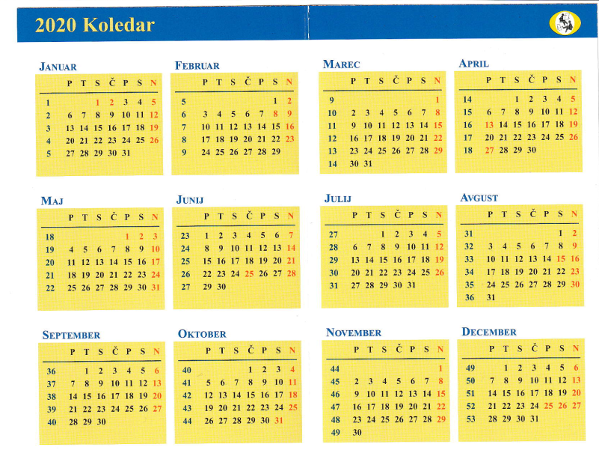
- Poišči na koledarju svoj rojstni datum.
- Katerega meseca je? __________________________________________

- Prvi mesec v letu je ___ ___ ___ ___ ___ ___.
- Zadnji mesec v letu se imenuje ___ ___ ___ ___ ___ ___ ___ ___.
- Deveti mesec v letu je ___ ___ ___ ___ ___ ___ ___ ___ ___. Šolarji se takrat znova vrnejo v šolske klopi.
- Mesec februar ima ____ dni in je najkrajši mesec v letu.
- ___ ___ ___ ___ ___ ___ praznujemo veliko noč.
- Koliko dni ima mesec november? ______________________________
______________________________________________________
- Prepiši pravilne trditve (napačnih ne prepisuj):
- Poznamo tri letne čase.
- Teden ima sedem dni.
- Leto ima deset mesecev.
- En dan ima 24 ur.
- Na koledarju so označene ure.

- PRED SPANJEM - ŠOLSKO DELO: zvečer zapiši nekaj povedi dogodku ali kakšni stvari, ki se je zgodila v tem dnevu (kaj si počel/a, se je kaj posebnega zgodilo …?). Povedi zapiši na list papirja, starši ti naj pomagajo pri zapisu datuma.
Primer zapisa:
Torek, 24. 3. 2020
Včeraj __________________________________________________________.
- DOMAČA NALOGA – jutri, torej v sredo, je materinski dan. Mamici že danes ponudi pomoč pri pospravljanju hiše oziroma stanovanja.
SPLOŠNA POUČENOST - TOREK
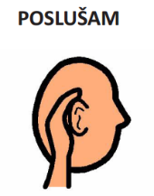
- ŠOLSKO DELO - BRANJE: mami, očku, sestri, bratu ali starim staršem preberi naslednjo pravljico o delu doma zaradi korona-virusa. Če besedila ne zmoreš prebrati sam, prosi odraslega, da to stori zate in dobro poslušaj.
_________________________________________________________________
PRAVLJICA O DELU OD DOMA ZARADI KORONA VIRUSA
Življenje v mestu se je umirilo. Frizerka ni več strigla svojih strank, trgovine z oblačili in šolskimi potrebščinami so zaprle svoja vrata, knjižničarke so ostale doma in kinodvorane niso več predvajale filmov.
Vsak dan ko mamice in očki ne gredo v službo pomagajo uničiti »supermoč« koronavirusa. Virus se ne more več širiti, kar ga pošteno žalosti. Niso pa vsi starši doma. Nekateri imajo posebno poslanstvo in brez njih svet ne bi več deloval. Tadejeva mamica dela v bolnišnici in še vedno hodi v službo, ker opravlja pomembno delo in se bori s korona-virusom na drugačen način. S tabletkami in posebnimi napravami pomaga tistim, ki jim korona-virus nagaja, da lahko dihajo in se pozdravijo. Tudi Matejev očka hodi v službo in skrbi, da tvoja mamica lahko v trgovini kupi toplo žemljico za zajtrk in mleko. Anin očka dela v vojski in skrbi za tiste, ki jim korona-virus najbolj nagaja.
Korina-virus se že navsezgodaj sprehaja po ulicah in išče noske v katere bi se skril. Noski mamic, očkov, dedkov, babic in otrok so doma in delajo od doma. Vse manj je noskov v katerih bi si naredil dom, vsi so ostali doma. Ker si vsi ljudje pridno umivajo roke in ostajajo doma je virus žalosten. Vsak dan, ko otroci ubogajo navodila staršev je korona-virus šibkejši. Mamica in očka, ki sta ostala doma se proti korona-virusu borita preko računalnika in telefona, zato da bosta imela denar. Odšla bosta lahko v trgovino in domov prinesla hrano. Ko sedita za računalnikom in govorita po telefonu potrebujeta mir, tako kot ga potrebuješ ti ko se odpravljaš spat.
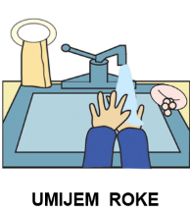
Korona-virus ima torej eno šibko točko – ne mara higiene, ne mara umivanja rok!!! Vsakič, ko si boste dobro oprali roke in se igrali medtem ko mamica in očka delata bo korona-virus postal manjši. Na koncu bo tako majhen, da ga bo postalo sram zaradi svoje majhnosti in bo odšel tako hitro kot je tudi prišel.
ZDAJ PA HITRO – POJDI V KOPALNICO IN SI DOBRO UMIJ ROKE!
_________________________________________________________________Najprej ustno odgovori na naslednja vprašanja. Nato odgovore zapiši v zvezek za SP oziroma na list, če zvezka nimaš doma. Če kljub branju pravljice ne znaš odgovoriti na vprašanja, se o virusu pogovori s starši in skupaj poiščite odgovore v besedilu.
- Zakaj nekateri starši med pojavom korona-virusa vseeno delajo?
- Zakaj je veliko staršev doma in niso v službi?
- Kaj lahko jaz naredim proti korona-virusu?
- Razmisli in odgovori – zakaj se v tem času ne smeš družiti s prijatelji, sosedi, bratranci in drugimi bližnjimi?

- SPROSTITEV: POMLAD
Verjetno si opazil, da so dnevni vse daljši, noči pa krajše. Prišla je pomlad. Oglej si spodnji posnetek. Nato posnetek zavrti še enkrat, zapri oči in pozorno poslušaj zvoke. Zapiši čim več zvokov, ki si si jih zapomnil/a.
https://www.youtube.com/watch?v=Tqo8dDSl28I
- MOJE ŠOLSKO DELO
Tebe in tvoje starše bi prosila, da mi preko telefonskega sporočila ali SMS/MMS sporočila, sporočijo naslednje:
- Si imel dovolj časa za šolsko delo? Koliko časa si potreboval?
- Kako si se počutil, ob izpolnjevanju šolskih zahtev? Koliko pomoči si potreboval?
